Tuần 24 + 25 | Ngày soạn: 18/02/2021  Ngày dạy:

BÀI TẬP GÕ CÁC PHÍM Ở HÀNG PHÍM CƠ SỞ

I. Mục tiêu:
1. Kiến thức: - Biết cách đặt tay lên phím ở hàng cơ sở.
- Gõ các phím theo đúng nguyên tắc.
2. Kỹ năng: - Sử dụng cả 10 ngón tay để gõ các phím cơ sở
- Dùng phần mềm Mario để luyện gõ bàn phím ở mức đơn giản.
3.Thái độ
- Thể hiện tính tích cực sáng tạo trong quá trình học tập.
II. Tài liệu, phương tiện:
- GV: SGK, giáo án, bảng, phấn, thước, máy tính.
- HS: Vở, SGK, máy tính
III. Tiến trình dạy và học:

TG | NỘI DUNG | HOẠT ĐỘNG GV | HOẠT ĐỘNG HS
1'  2'  32'  2' | 1. ỔN ĐỊNH LỚP.  2. BÀI CŨ  3. BÀI MỚI.  1. Cách đặt tay trên bàn phím:  2. Cách gõ các phím ở hàng cơ sở:  * Lưu ý:  *Luyện tập:  3. Tập gõ với phần mềm MARIO  a) Chọn bài:  b) Cách gõ  c) Kết quả:  d) Tiếp tục hoặc kết thúc  e) Thoát khỏi Mario  4. CỦNG CỐ - DẶN DÒ: | - Chức năng của bàn phím là gì?  - NX, đánh giá  - Nhắc lại các phím ở hàng cơ sở?  - Hướng dẫn cách đặt tay trên bàn phím.  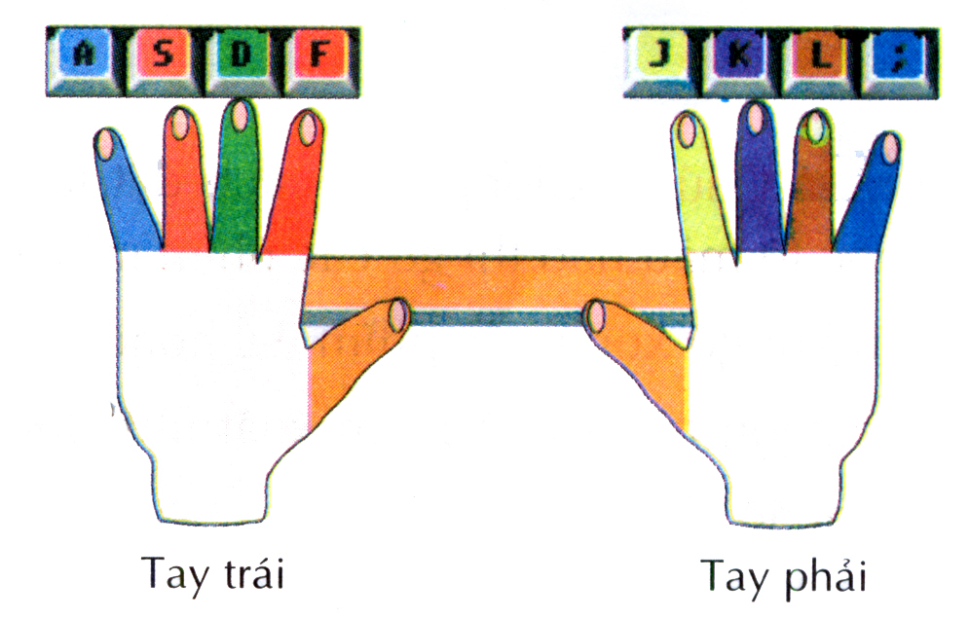  - Hướng dẫn cách gõ các phím.  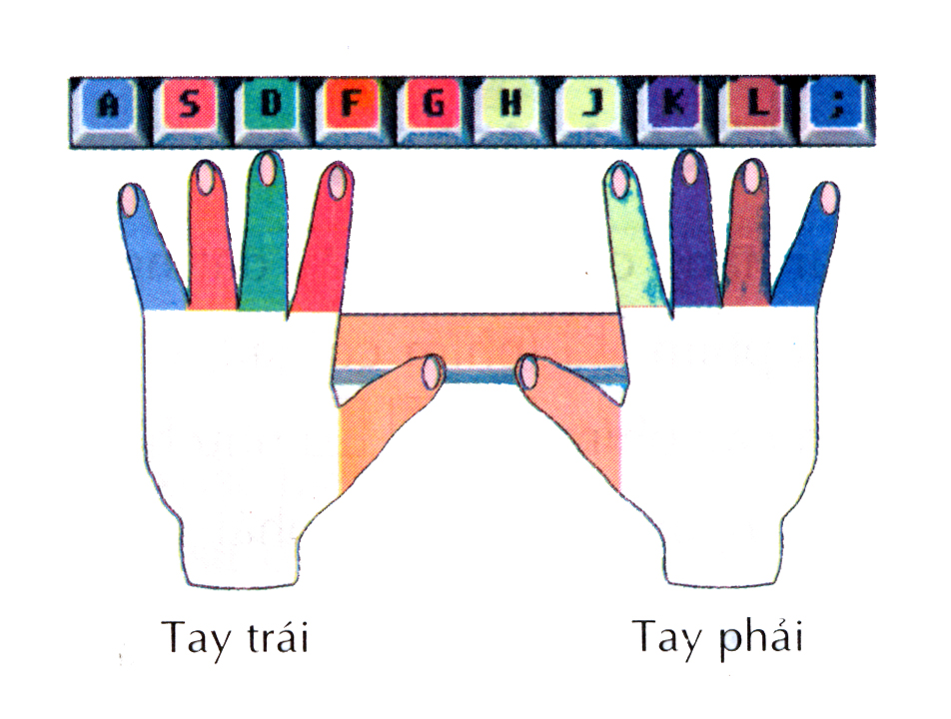  Tay trái:  Ngón út gõ phím: A.  Ngón kế út gõ phím: S.  Ngón giữa gõ phím: D.  Ngón trỏ gõ phím: F, G.  Tay phải:  Ngón út gõ phím: dấu ;.  Ngón kế út gõ phím: L.  Ngón giữa gõ phím: K.  Ngón trỏ gõ phím J, H.  Hai ngón cái dùng để gõ phím cách.  - Để có thể gõ các phím ta sử dụng phần mềm Word.  - Khởi động trò chơi: nháy đúp vào biểu tượng 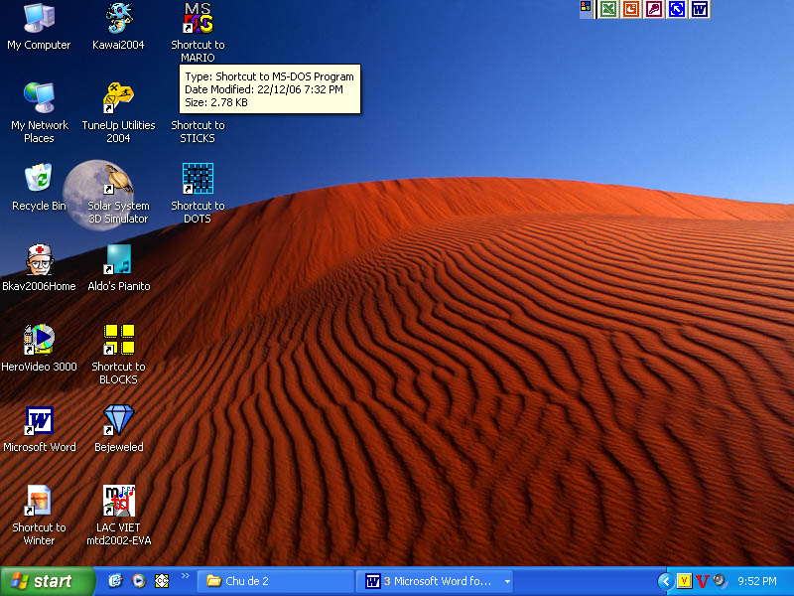  Lessons → Home Row Only  Nháy chuột vào khung hình số 1(hình ông Mặt Trời) để bắt đầu.  - Gõ theo ngón tay được tô màu  Keys Typed: số phím gõ đã gõ.  Errors: số phím gõ sai.  Next: Tiếp tục gõ  Menu: Quay về màn hình chính  Esc→MENU→File→Quit  - Làm mẫu cho hs  - Gọi HS lên thực hành  - Quan sát và sửa lỗi.  - Khái quát cách đặt tay trên hàng phím cơ sở?  - Nhắc lại cách gõ các phím ở hàng cơ sở.  - Đọc trước bài "Tập gõ các phím ở hàng trên". | - HSTL  - Trả lời câu hỏi.  + Gồm các phím: A,S,D,F,G,H,J,K,L,;.  - Nghe, quan sát, ghi bài.  - Hs lắng nghe, và ghi chép.  - Tập gõ trên bàn phím  - Lắng nghe.  Quan sát.  - Luyện gõ trên máy  - Nghe và quan sát  - Nghe và ghi nhớ  - HS lên làm ở máy  - 1 HS TL  - 1 HS TL  - Nghe và ghi nhớ

Tuần 26 + 27 | Ngày soạn: 24/02/2021  Ngày dạy:

BÀI : TẬP GÕ CÁC PHÍM Ở HÀNG PHÍM TRÊN

I. MỤC TIÊU:
1. Kiến thức: - Biết cách đặt tay lên phím ở hàng trên.
- Gõ các phím ở hàng trên theo đúng nguyên tắc.
2. Kỹ năng: - Sử dụng cả 10 ngón tay để gõ các phím trên
- Dùng phần mềm Mario để luyện gõ bàn phím ở mức đơn giản.
3.Thái độ:
- Thể hiện tính tích cực sáng tạo trong quá trình học tập.
II. ĐỒ DÙNG DẠY HỌC
- GV: SGK, giáo án, bảng, phấn, thước, máy tính.
- HS: Vở, SGK, bút.
III. TIẾN TRÌNH DẠY HỌC:

TG | NỘI DUNG | HOẠT ĐỘNG CỦA GV | HOẠT ĐỘNG HS
1'  3'  30'  2' | 1. ỔN ĐỊNH LỚP.  2. KIỂM TRA BÀI CŨ:  3. BÀI MỚI  1. Cách đặt tay trên bàn phím:  2. Cách gõ các phím ở hàng trên:  *Luyện tập:  3. Tập gõ với phần mềm MARIO  Khởi động trò chơi  Chọn bài tập:  IV. CỦNG CỐ - DẶN DÒ: | - Hãy cho biết tên 2 phím có gai trên hàng phím cơ sở ?  - Gọi HS nx  - NX  - Cho biết ngón út tay trái gõ phím gì trên hàng cơ sở?  - NX, đánh giá  -Trình bày các phím ở hàng trên?  *Cách đặt tay: Các ngón tay vẫn đặt lên các phím xuất phát ở hàng cơ sở.  *Cách gõ: Mỗi ngón tay chỉ được gõ các phím theo đúng quy định  Tay trái Tay phải  Ngón trỏ R(T) U(Y)  Ngón giữa E I  Ngón áp út W O  Ngón út Q P  Chú ý: Sau khi gõ xong một phím phải đưa ngón tay về phím xuất phát tương ứng ở hàng phím cơ sở.  Luyện gõ các phím sau ở phần mềm soạn thảo Word:  Gõ “QWERTYUIOP POIUYTREWQ” 2 lần  - Làm mẫu cho học sinh quan sát.  - Quan sát và sửa lỗi.  - Lessons → Add Top Row  - Nháy chuột vào khung hình số 1 để bắt đầu.  * Gõ theo ngón tay được tô màu  - Khái quát cách đặt tay trên hàng phím trên.  - Nhắc lại cách gõ các phím ở hàng trên.  - Đọc trước bài "Tập gõ các phím ở hàng dưới và hàng số". | - 1 HSTL  - 1 HS nx  - 1 HS TL  - Lắng nghe  - Các phím ở hàng phím trên là: Q W E R T Y U I O P  - Đặt tay theo quy định  - Thực hành trên máy  - Nghe giảng và ghi bài  - 1 HS TL  - 1 HS TL  - Nghe và ghi nhớ

Tuần 28 + 29 | Ngàysoạn: 11/03/2021  Ngày dạy:

BÀI : TẬP GÕ CÁC PHÍM Ở HÀNG PHÍM DƯỚI

I. MỤC TIÊU:
1. Kiến thức: - Biết cách đặt tay lên phím ở hàng dưới
- Gõ các phím ở hàng dưới theo đúng nguyên tắc.
2. Kỹ năng: - Sử dụng cả 10 ngón tay để gõ.
- Dùng phần mềm Mario để luyện gõ bàn phím ở mức đơn giản.
3.Thái độ: - Nghiêm túc khi học, có tính bảo vệ của công.
II. ĐỒ DÙNG DẠY HỌC:
- GV: SGK, giáo án, bảng, phấn, thước, máy tính.
- HS: Vở, SGK, bút
III. TIẾN TRÌNH DẠY HỌC:
THỜI GIAN | NỘI DUNG | HOẠT ĐỘNG CỦA GV | HOẠT ĐỘNG CỦA HS
1'  2'  30'  2' | I. ỔN ĐỊNH LỚP.  II. KIỂM TRA BÀI CŨ:  III. BÀI MỚI  1. Cách đặt tay trên bàn phím:  2. Cách gõ các phím ở hàng dưới:  *Luyện tập:  3. Tập gõ với phần mềm MARIO  Khởi động trò chơi  a) Chọn bài tập:  b) Tập gõ  c) Kết quả:  d) Tiếp tục hoặc kết thúc  e. Kết thúc MARIO:  IV.CỦNG CỐ, DẶN DÒ: | - Trình bày cách gõ các phím ở hàng phím trên?  - HS,GV nx  -Trình bày các phím ở hàng dưới?  *Cách đặt tay: Các ngón tay vẫn đặt lên các phím xuất phát ở hàng cơ sở.  *Cách gõ: Mỗi ngón tay chỉ được gõ các phím theo đúng quy định:  Tay trái Tay phải  Ngón trỏ V (B) N (M)  Ngòn giữa C ,  Ngón áp út X .  Ngón út Z /  *Luyện gõ các phím sau ở phần mềm soạn thảo Word:  Gõ “ZXCVBNM,./ /.,MNBVCXZ” 2 lần.  - Quan sát HS để sửa lỗi và HD lại nếu HS chưa rõ.  - Em hãy khởi động trò chơi?  -Lessons → Add Bottom Row  - Nháy chuột vào khung hình số 1 để bắt đầu.  -Gõ theo ngón tay được tô màu  - Keys Typed: số phím gõ đã gõ.  -Errors: số phím gõ sai.  - Next: Tiếp tục gõ  Menu: Quay về màn hình chính  - Esc→MENU→File→Quit  - Khái quát cách đặt tay trên hàng phím dưới.  - Nhắc lại cách gõ các phím ở hàng dưới.  - Đọc trước bài "Tập gõ các phím ở hàng phím số". | - HSTL  - Các phím ở hàng dưới: Z X C V B N M , . /  - Đặt tay theo quy định  - Luyện gõ  - HSTL  - Nghe giảng và ghi bài  -Nghe giảng và ghi nhớ  - 1HS nêu  - 1 HS TL  - Nghe và ghi nhớ

Tuần 30 +31 | Ngày soạn: 17/03/2021  Ngày dạy:

BÀI : TẬP GÕ CÁC PHÍM Ở HÀNG PHÍM SỐ

I. MỤC TIÊU:
1. Kiến thức: - Biết cách đặt tay lên phím ở hàng số.
- Gõ các phím ở hàng dưới và hàng số theo đúng nguyên tắc.
2. Kỹ năng: - Sử dụng cả 10 ngón tay để gõ.
- Dùng phần mềm Mario để luyện gõ bàn phím ở mức đơn giản.
3.Thái độ: - Nghiêm túc khi học, có tính bảo vệ của công.
II. ĐỒ DÙNG DẠY HỌC:
- GV: SGK, giáo án, bảng, phấn, thước, máy tính.
- HS: Vở, SGK, bút
III. TIẾN TRÌNH DẠY HỌC:
THỜI GIAN | NỘI DUNG | HOẠT ĐỘNG CỦA GV | HOẠT ĐỘNG CỦA HS
1'  2'  30'  1' | I. ỔN ĐỊNH LỚP.  II. KIỂM TRA BÀI CŨ:  III. BÀI MỚI  1. Cách đặt tay trên bàn phím:  2. Cách gõ các phím ở hàng số:  - Luyện tập:  3. Tập gõ với phần mềm MARIO  Khởi động trò chơi  a) Chọn bài tập:  b) Tập gõ  c) Kết quả:  d) Tiếp tục hoặc kết thúc  e.Kết thúc MARIO:  IV.CỦNG CỐ, DẶN DÒ: | - Trình bày cách gõ các phím ở hàng phím dưới?  - HS,GV nx  -Trình bày các phím ở hàng số?  *Cách đặt tay: Các ngón tay vẫn đặt lên các phím xuất phát ở hàng cơ sở.  *Cách gõ: Mỗi ngón tay chỉ được gõ các phím theo đúng quy định:  Tay trái Tay phải  Ngón trỏ 4 (5) 6 (7)  Ngòn giữa 3 8  Ngón áp út 2 9  Ngón út 1 0  *Luyện gõ các phím sau ở phần mềm soạn thảo Word:  -Gõ “1234567890 0987654321” 2 lần.  - Gọi HS nêu khởi động?  -Lessons → Add Numbers  -Nháy chuột vào khung hình số 1 để bắt đầu.  - gõ theo ngón tay được tô màu  - Keys Typed: số phím gõ đã gõ.  Errors: số phím gõ sai.  - Next: Tiếp tục gõ  Menu: Quay về màn hình chính  -Esc→MENU→File→Quit  - Khái quát cách đặt tay trên hàng phím dưới.  - Nhắc lại cách gõ các phím ở hàng dưới.  - Đọc trước bài "Tập gõ các phím ở hàng phím số". | -1 HSTL  - Nghe  - Các phím số gồm:  !1 @2 #3 $4 %5 ^6 &7 *8 ⁽9 ⁾0 ___ ⁺ =.  - Đặt tay theo quy định  - Đặt tay sao cho đúng như quy định.  - Nghe giảng và ghi nhớ  - Quan sát và thực hiện  - Luyện gõ  - HSTL  - Nghe giảng và ghi bài  - 1 HS nêu  - 1 HS TL  - Nghe và ghi nhớ

